Pracovný list zo slovenského jazyka re 2. ročník

1. Rozdeľ slová na slabiky. Rozdeľ slabiky na hlásky
.

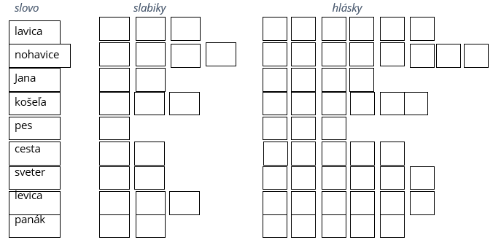
2. Vymysli a napíš vetu, ktorá má:
3 slová : ___________________________________________
5 slov : ____________________________________________
3. Zakrúžkuj vo vete všetky tvrdé spoluhlásky.
Včera fúkal vietor.

4. Napíš vetu Prilietajú lastovičky.
po slabikách __________________________________________
5. Poukladaj slová vo vetách a napíš ich správne:
dvore prechádza Na mačiatko sa . ________________________________

6. Napíš tri jednoslabičné slová
......................................................................................................................

_______________________________________________________________

